МЕТОДЫ И ФОРМЫ АКТИВНОГО ОБУЧЕНИЯ

У всех педагогов одна цель – ученик, который знает все, чему его учат, развитый, воспитанный.
Но все идут к этой цели разными путями. Необходимо выбрать правильное направление работы педагога, которое формировало бы познавательный интерес ученика, следовательно, мотивацию. В процессе соответствующе организованной деятельности происходит овладение содержанием учебных предметов и необходимыми способами, умениями и навыками, при помощи которых ученик получает образование.

Хороших методов существует столько, сколько существует хороших учителей
Д. Пойя

Философская энциклопедия дает такое определение метода:
Метод – это форма теоретического и практического освоения действительности, исходящее из закономерностей изучаемого объекта.

Метод состоит из приемов.

Педагогическое определение
Методы обучения – это упорядоченные способы взаимосвязанной деятельности учителя и учащихся, направленные на достижения целей образования, при которых деятельность проявляется в использовании источников познания логических приемов, видов познавательной самодеятельности учащихся и способов управления познавательным процессом учителем.

ОСОБЕННОСТИ МЕТОДОВ ОБУЧЕНИЯ
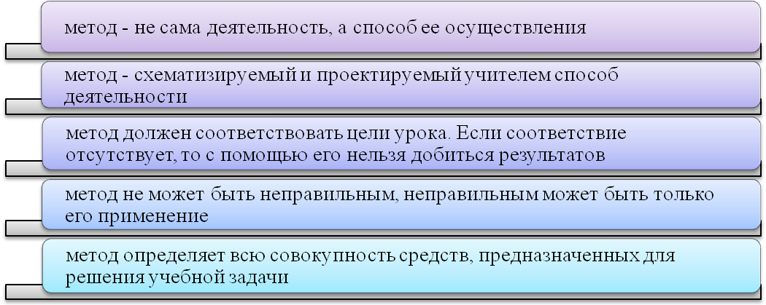

ПЕДАГОГИЧЕСКИЕ ПРИЕМЫ, ТЕХНИКИ СОСТАВЛЯЮТ МЕТОДЫ АКТИВНОГО ОБУЧЕНИЯ
- «Анаграмма» - перестановка букв в слове (САЛКОИТ - кислота)
- «Ранжирование» - провести ранжирование событий по их значимости.
- «Схема» - заполнить схему (таблицу) на протяжении занятия или определенного этапа.
- «Интервью» - один ученик берет интервью у другого по предложенной теме.
- «Я самый интересный» - ученикам предлагаются существительные, в течение двух минут необходимо придумать текст, с помощью которого нужно убедить всех в том, что самый интересный именно этот материк, класс, друг, журнал, имя существительное, квадрат, папоротник и т. д.
- «Узнай меня» - объяснить значение слова, используя несколько трактовок.
- «Найди пару» словам первого столбика из второго.
- «Ассоциативный кроссворд» - среди букв надо отыскать понятия определенной тематики.
- «Прилагательные» - за одну минуту написать как можно больше прилагательных (либо описать определенный предмет, имя существительное и т. д.)
- «Верю – не верю».
- «Рецензия» - ученики отвечают, а рецензенты пишут рецензию на ответ по плану.
- «Найди вопрос» - на доске записаны ответы, подобрать к ним вопросы.
- «Кроссворд» - разгадать, составить, найти ошибку и др.
- «Фантазеры» - заранее подготовленные учащиеся рассказывают текст, допуская при этом несколько ошибок: остальные учащиеся должны найти эти ошибки.
- «Вопрос – ответ» - на столе учителя лежат карточки с вопросами и ответами. Один ученик выбирает вопрос, другой ищет ответ на него.
- «Рекламная кампания» - сделать рекламу, рекламный проект на тему, которую изучили.
- «Лови подсказку» - ученик, отвечая у доски, имеет право на подсказку. Подсказчика выбирает учитель или сам ответчик.

- «Круговой пересказ» - ученики пересказывают текст, каждый говорит только по одному предложению
- «Шпаргалка» - ученики пишут шпаргалку по теме.
- «Почемучка» - по тексту надо составить 6 журнальных вопросов: Что? Где? Как? Когда? Почему? Зачем?
- «Автор учебника» - текст переделать для разных категорий людей: дошкольников, бабушек и др.


ФОРМЫ ОРГАНИЗАЦИИ ПОЗНАВАТЕЛЬНОЙ ДЕЯТЕЛЬНОСТИ УЧАЩИХСЯ

Как можно больше спрашивать, спрошенное – усваивать, тому, что усвоил, обучать других – эти три правила дают возможность ученику побеждать учителя.
Я. А. Коменский

Форма организации познавательной деятельности – целенаправленно формируемый характер общения в процессе взаимодействия учителя и учащихся, отличающихся спецификой распределения познавательных функций, последовательностью и выбором звеньев учебной работы и режимом – временным и пространственным.

РОЛЬ ФОРМ ОРГАНИЗАЦИИ ПОЗНАВАТЕЛЬНОЙ ДЕЯТЕЛЬНОСТИ

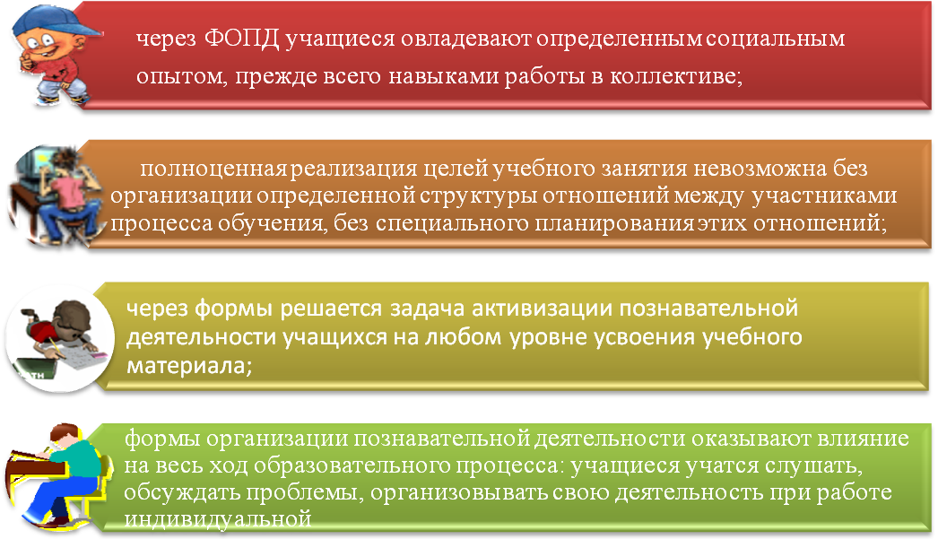

СОВРЕМЕННЫЕ ФОРМЫ ОРГАНИЗАЦИИ ОБРАЗОВАТЕЛЬНОГО ПРОЦЕССА
- Брейнсторминг («мозговой штурм», «мозговая атака») – «блестящая идея», внезапная интуитивная идея, сопровождаемая эмоциональной реакцией.
- Дискуссия – особая форма коллективного сотрудничества, вызывающая активную напряженную мыслительную деятельность. Дискуссия, диспут (от лат.discussion – рассмотрение, исследование) – публичное обсуждение какого-либо спорного вопроса, проблемы. Формы дискуссии – спор, полемика, дебаты, диспут-экспромт.
- «Круглый стол» - форма организации деятельности, в ходе которой учащиеся за круглым столом обсуждают важные, интересующие их вопросы, проблемы, придерживаясь определенных правил ведения беседы.
- Конференция (от лат. conferential – собираться в одном месте) – собрание, совещание по определенному вопросу. Одна из наиболее сложных форм организации образовательного процесса. Приносит результат только в том случае, когда тщательно подготовлена организационно и методически.
- Устный журнал, обеспечивает широту информации, наглядности
- Ток-шоу (от англ. talk– говорить, show – показ, демонстрация) – дискуссионная форма, в которой обозначаются различные точки зрения, но не ставится задача однозначного решения проблемы.
- Ролевая игра – одна из форм организации речевой ситуации, используемая в учебных целях. В основе ролевой игры лежит организационное речевое общение учащихся в соответствии с распределенными меду ними ролями и игровым сюжетом.
- Коллаж – творческий жанр, когда произведение создается из самых разнообразных вырезанных и наклеенных на бумагу изображений. При создании коллажа ученики применяют свои теоретические знания, превращая их в знаково-символическую форму. В ходе работы развиваются познавательный интерес, фантазия, воображение, появляется возможность выразить свои чувства и настроение, проявить оригинальность, дизайнерские способности.
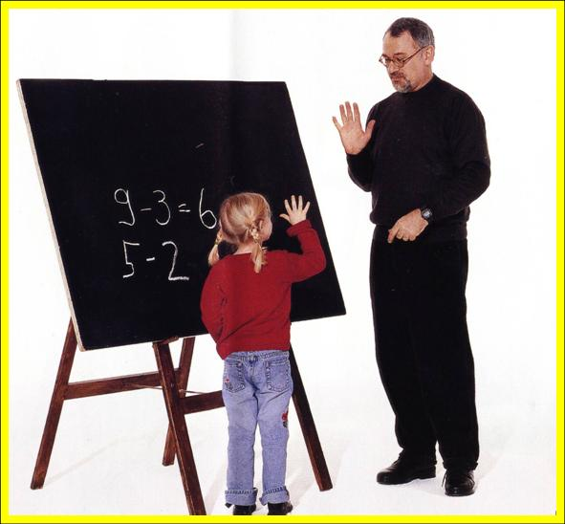
- Мастер-класс – эффективная передача опыта, мастерства путем комментированного показа приемов работы.

Существует большое количество форм организации образовательного процесса – около 50.
Современные формы – необычны по замыслу, организации, методике проведения, вызывают живой интерес у учащихся, поскольку они не сковывают учебный процесс, оживляют атмосферу, активизируют учеников, приближают учебу к жизненным ситуациям.
Практиковать такие уроки необходимо, но превращать их в главную форму работы, в единственно применимую систему нецелесообразно из-за больших затрат времени на их подготовку и проведение. Следует помнить, что все хорошо в меру.

ЛИТЕРАТУРА:
- Кашлев, С. С. Интерактивные методы обучения педагогике: Учеб. пособие / С. С. Кашлев. – Мн.: Выш. шк., 2004. – 176 с.
- Богданович, О. Н. Современные формы организации учебно-воспитательного процесса: практическое пособие для педагогов общеобразовательных учреждений / О. Н. Богданович. – Мозырь: ООО ИД «Белый ветер», 2009. – 102 с.
- Лизинский, В. М. Приемы и формы в учебной деятельности / В. М. Лизинский. – М.: Центр «Педагогический поиск», 2004. – 160 с.

